❤❤❤❤❤❤❤❤❤❤❤❤❤❤❤❤❤❤❤❤❤❤❤

C:\Users\19812\AppData\Local\Temp\SGPicFaceTpBq\13784\002C6319.pngC:\Users\19812\AppData\Local\Temp\SGPicFaceTpBq\13784\002C65D8.pngC:\Users\19812\AppData\Local\Temp\SGPicFaceTpBq\13784\002C67FB.png我们策划部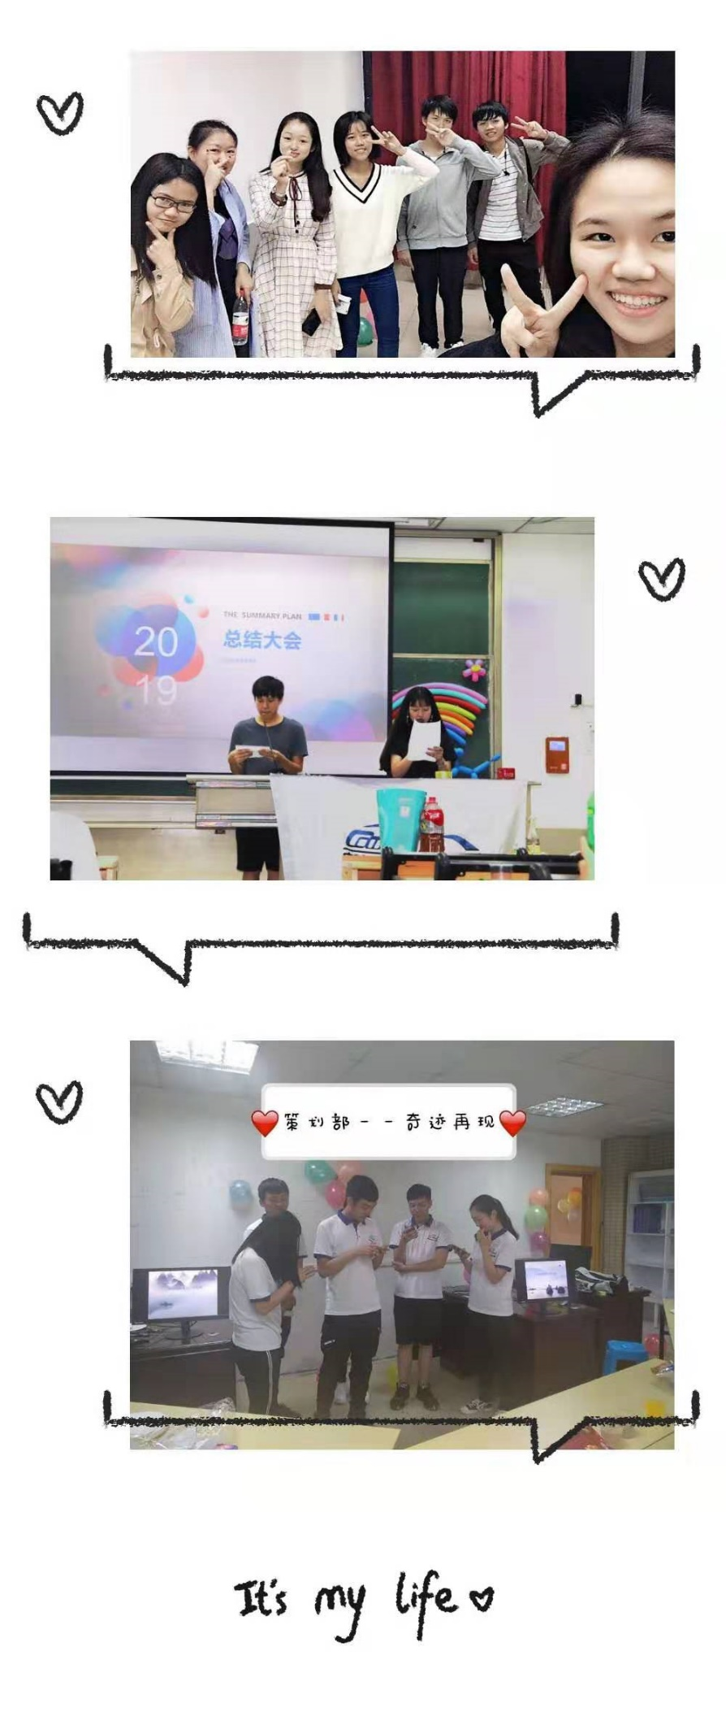有擅长策划文化艺术活动者；有专攻打造社团形象和活动推广者；有掌握影视媒体宣传策划的精英；更是一支具备操作媒体互动、立体交叉、实施全案策划的高智商团队。

❤❤❤❤❤❤❤❤❤❤

C:\Users\19812\AppData\Local\Temp\SGPicFaceTpBq\13784\0029ABC9.png策划部主要负责活动的策划工作，协调各个部门之间的关系。涉及方面包括活动详细计划、海报设计、活动材料总结、各个部门任务分配等各方面。当社团要组织一些大型集体活动时，由于各个其他部门的职能有限，策划部便显示出它的生命力。如何将大家成功地结合成一个集体，如何用更好的方式成功地举办活动，便是策划部的职责所在。

❤❤❤❤❤❤❤❤❤❤❤❤❤❤❤❤❤❤❤❤❤❤❤

✌在这里，我们一起去爬山！去烧烤！吃早茶！✌

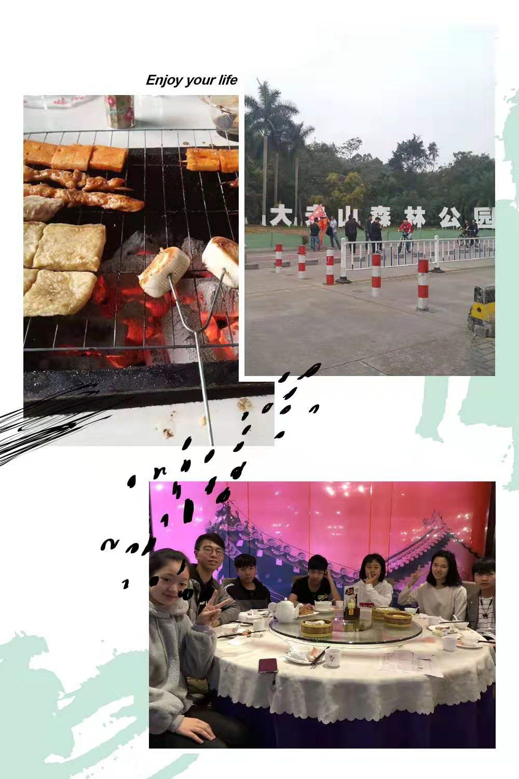

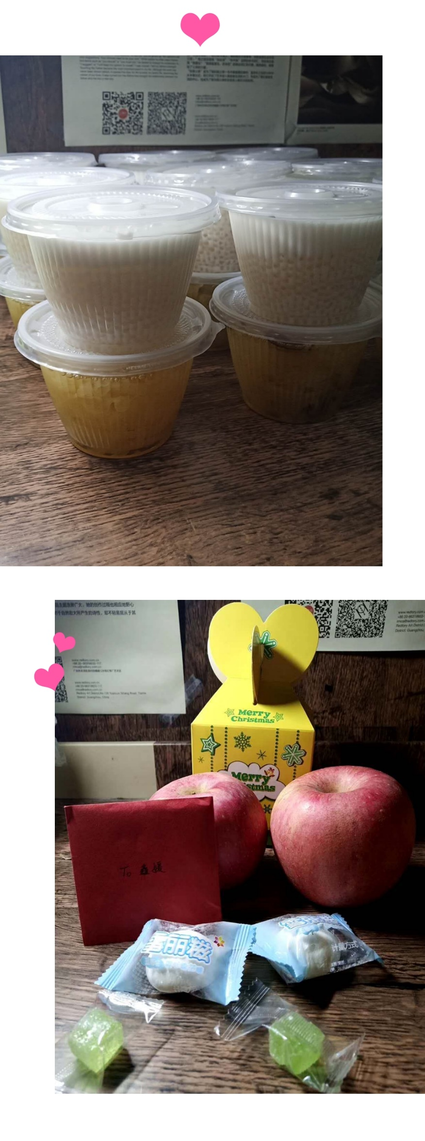每一个节日，

策划部的礼物满满都是爱…

❤❤❤❤❤❤❤❤❤❤

如果你对计算机有兴趣，或者善于组织活动，那么加入策划部吧！策划部会给你一个全面学习成长的空间，助你成为优秀的策划人才！

C:\Users\19812\AppData\Local\Temp\SGPicFaceTpBq\12484\0050CA01.pngC:\Users\19812\AppData\Local\Temp\SGPicFaceTpBq\12484\0050CA01.pngC:\Users\19812\AppData\Local\Temp\SGPicFaceTpBq\12484\0050CA01.png在这里你还可以学习基础office技能、了解统筹规划、学习排版美化写推文、结交新朋友、锻炼控场能力……我们在这里等着你们的加入！

---广药计服策划部欢迎你！